8.2.6.2-10/211125-1
21.11.2025
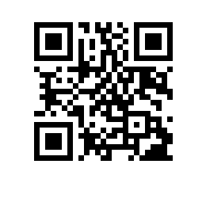

Об утверждении состава жилищно-бытовой комиссии НИУ ВШЭ – Пермь

В связи с кадровыми перестановками и на основании решений Студенческого совета НИУ ВШЭ – Пермь (выписка из протокола от 10.11.2025 № 8.2.6.7-06/39), Студенческого совета общежития НИУ ВШЭ – Пермь (выписка из протокола от 22.10.2025 № 8.2.7.2-19/4)

ПРИКАЗЫВАЮ:

- Утвердить состав жилищно-бытовой комиссии НИУ ВШЭ – Пермь:
  - председатель комиссии – советник Матвеев В.А.;
  - секретарь комиссии – заместитель заведующего общежитием Левина Т. Н.;
  - члены комиссии:
- заведующий общежитием Золин А.В.;
- старший преподаватель департамента экономики и финансов Чунарёва С.Ф.;
- начальник отдела сопровождения учебного процесса онлайн-бакалавриата Рудник С.К.;
- начальник отдела сопровождения учебного процесса социально-гуманитарного бакалавриата Кольцова О.Л.;
- председатель Студенческого совета общежития НИУ ВШЭ – Пермь Занина М.М.;
- член Студенческого совета НИУ ВШЭ – Пермь – Банников В.О.
- Признать утратившим силу приказ от 23.11.2021 № 8.2.6.2-10/231121-01 «Об утверждении состава жилищно-бытовой комиссии НИУ ВШЭ – Пермь».

Директор Г.Е. Володина

